Se procederá a realizar el circuito del trabajo practico Nº7, reemplazado el filtro pasado bajo por el circuito de PID.





Este practico valores de los componentes se calcularon mediante el script brindado por la catedra en el enunciado del trabajo practico, donde como resultado:

$$R61 = 10 KΩ$$

$$R62 = 10 KΩ$$

$$R71 = 50 KΩ$$

$$C72 = 10 nF$$

$$C81 = 10 nF$$

$$R82 = 50 KΩ$$

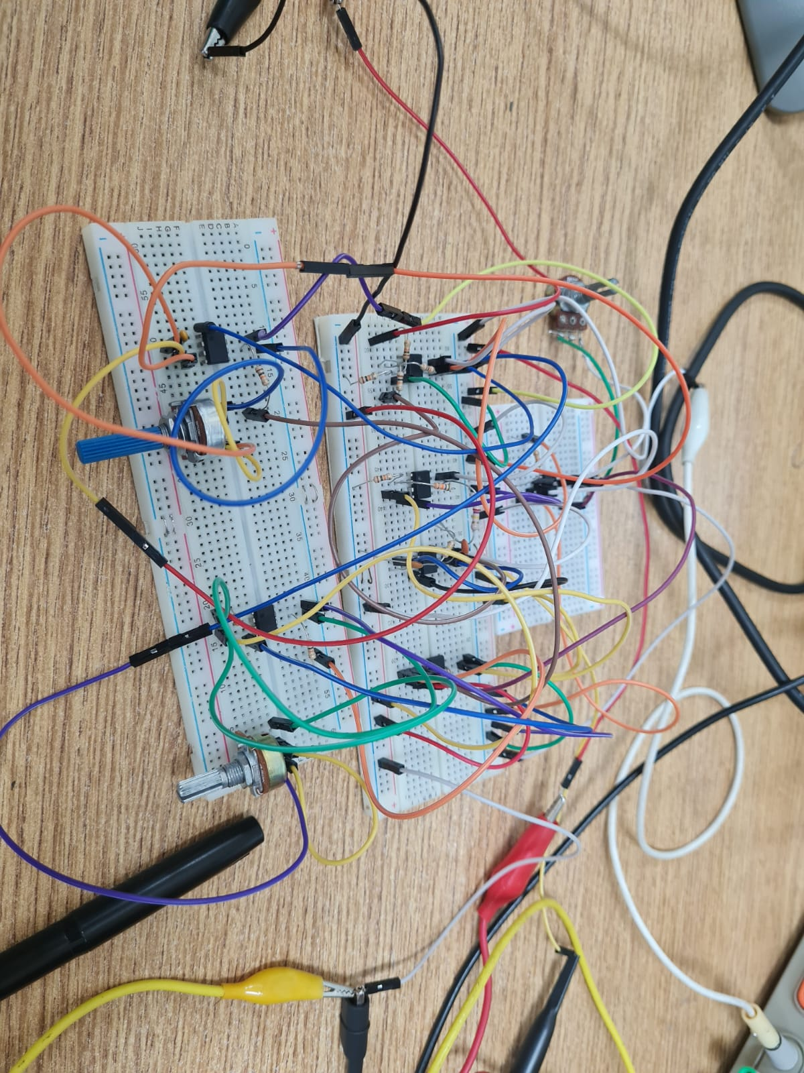

Primero se conectará la sección proporcional, las restantes secciones se enviarán a masa para poder observar la variación de la constante proporcional en desplazar el potenciómetro.

Potenciómetro en 0:

Potenciómetro en su máxima escala:

Se puede observar que se aumenta la Sobreelongación debido al incremento del pico de la señal junto con las oscilaciones, pero disminuye tanto el tiempo de asentamiento como el de pico.

Se proceda a enviar a un mínimo la sección proporcional y se conectara al sumador final la sección derivadora, dejando solo a masa la sección integral.

Potenciómetro en 0:

Potenciómetro en su máxima escala:

Se observa que con este controlador disminuye la Sobreelongación junto con las oscilaciones por lo tanto disminuyendo el tiempo de asentamiento.

Se proceda a enviar a un mínimo la sección proporcional y se conectara al sumador final la sección integradora, dejando solo a masa la sección derivadora.

Potenciómetro en 0:

Potenciómetro en su máxima escala:

En este último controlador se puede apreciar que su gran virtud es la reducción del error estacionario pudiendo así estar al mismo nivel que la referencia, mientras que por otro lado se incrementan las oscilaciones y la Sobreelongación.

Por último, se conectará todas las secciones al sumador final, obteniendo como resultado:

Al variar los potenciómetros podemos obtener deferentes tipos de respuestas, en nuestro caso colocamos el siguiente ejemplo:

A partir de los resultado anteriores se puede obtener un tabla con las diferentes características de sus respuestas.

|  |  |  |  |  |  |
| --- | --- | --- | --- | --- | --- |
| Ganancia | Causa | Sobreelongación | Tiempo de asentamiento | Error de estado estacionario | Tiempo de crecimiento |
| Proporcional | incremento | 45.9 % | 1.8 ms | 26 mV | 310 us |
| decremento | 26.43 % | 1.9 ms | 100 mV | 580 us |
| Integral | incremento | 51 % | 3.4 ms | 0 mV | 460 us |
| decremento | 68 % | 5 ms | 10 mV | 480 us |
| Derivativa | incremento | 9.8 % | 1.2 ms | 56 mV | 450 us |
| decremento | 33 % | 2.2 ms | 56 mV | 460 us |

# Bibliografía

Hernández G. R. (2010). Introducción a los sistemas de control. Prentice Hall.

Ogata K. (2010). Ingeniería de Control Moderna - 5ta edición. Pearson.

Bolton W. (2001). Ingeniería de control - 2da edición. Alfaomega.